PEMBUKTIAN BAHWA FOTO DIGITAL ADALAH SUSUNAN ANGKA MELALUI PENGAMATAN NILAI RGB PIKSEL, CHANNEL, GRAYSCALE, DAN REKONSTRUKSI CITRA DENGAN PYTHON



Disusun oleh:
Khaerul Akbar (24260034)

PROGRAM STUDI TEKNIK INFORMATIKA
FAKULTAS TEKNIK DAN ILMU KOMPUTER
UNIVERSITAS NAHDLATUL ULAMA INDONESIA
2026

1. Pendahuluan

1.1 Latar Belakang
Foto di layar tampak seperti gambar yang utuh, padahal komputer tidak menyimpan "gambar" dalam arti sebenarnya. Yang disimpan hanyalah deretan angka. Bayangkan mozaik keramik di lantai masjid atau aula: dari jauh terlihat satu gambar yang indah, tetapi dari dekat ternyata tersusun dari ribuan kotak kecil berwarna. Pada foto digital, setiap kotak kecil itu disebut piksel, dan warna tiap piksel disimpan sebagai tiga angka.
Laporan ini membuktikan hal tersebut secara langsung dengan program Python. Foto uji dibaca menjadi angka, angkanya diamati dan diubah, lalu dikembalikan menjadi gambar.

1.2 Tujuan
- Membuktikan bahwa foto digital adalah susunan angka (matriks/array).
- Mengamati nilai R, G, B pada piksel tertentu beserta piksel di sekitarnya.
- Memecah foto menjadi channel merah, hijau, biru, dan grayscale.
- Membuktikan hubungan dua arah: foto menjadi angka, dan angka menjadi foto kembali.

2. Landasan Teori

2.1 Piksel dan Resolusi
Piksel adalah elemen terkecil dari citra digital. Resolusi menyatakan jumlah piksel pada lebar dan tinggi citra. Foto berukuran 1737 × 3088 berarti terdiri dari 1737 kolom dan 3088 baris piksel.

2.2 Model Warna RGB
Warna pada layar dibentuk dari campuran tiga warna cahaya: merah (Red), hijau (Green), dan biru (Blue). Analogi sederhananya adalah tiga senter berwarna dengan pengatur terang 0 sampai 255. Setiap channel memakai 8 bit, sehingga ada 256 tingkat kecerahan. Dengan tiga channel, jumlah warna yang mungkin adalah 256 × 256 × 256 = 16.777.216 warna (24 bit).
Contoh: [255, 0, 0] berarti merah murni, [0, 0, 0] hitam, dan [255, 255, 255] putih.

2.3 Citra sebagai Matriks
Foto berwarna dapat dibayangkan sebagai tabel Excel raksasa. Baris tabel adalah posisi vertikal (y), kolom tabel adalah posisi horizontal (x), dan setiap sel berisi tiga angka [R, G, B]. Di NumPy, bentuk (shape) larik ini ditulis (tinggi, lebar, channel), dan sebuah piksel dibaca dengan data[y, x] (baris dulu, baru kolom).

2.4 Grayscale
Grayscale mengubah tiga angka per piksel menjadi satu angka kecerahan dengan rumus berbobot yang menyesuaikan sensitivitas mata manusia: gray = 0,299 R + 0,587 G + 0,114 B.

2.5 Kompresi Lossless dan Lossy
PNG bersifat lossless: file diperkecil tanpa mengubah satu angka pun. JPEG bersifat lossy: sebagian detail dibuang agar file lebih kecil. Karena itu PNG cocok untuk membuktikan bahwa angka yang disimpan dan dibaca ulang tetap identik.

3. Alat dan Metode

3.1 Alat dan Pustaka
Tabel 1. Alat dan pustaka yang digunakan
Alat / Pustaka | Fungsi
Python 3 | Bahasa pemrograman.
Pillow (PIL) | Membuka, mengubah ukuran, dan menyimpan gambar (Image.open, Image.fromarray).
NumPy | Menyimpan foto sebagai larik angka dan menghitung statistik (np.array, np.bincount).
Tkinter | Antarmuka aplikasi desktop (berkas rgb_image_analyzer.py).

3.2 Foto Uji
Tabel 2. Informasi foto uji
Properti | Nilai
Nama file | IMG_9164.PNG
Format | PNG (lossless)
Resolusi | 1737 × 3088 piksel
Jumlah piksel | 5.363.856
Mode warna file | RGBA (4 channel, termasuk alpha); dikonversi ke RGB untuk analisis
Array hasil analisis | shape (3088, 1737, 3), tipe data uint8
Metadata kamera dan GPS | Tidak tersedia
Catatan: metadata kamera dan GPS tidak tersedia pada file ini, yang umum terjadi pada gambar hasil tangkapan layar atau gambar yang sudah dikirim lewat aplikasi pesan.

3.3 Aplikasi Analisis
Analisis dilakukan dengan aplikasi Tkinter berisi empat tab. Setiap tab menjawab satu bagian pembuktian.
Tabel 3. Tab pada aplikasi analisis
Tab | Fungsi
1. Penjelajah Piksel | Mouse digerakkan di atas foto; nilai RGB, HEX, kaca pembesar 9×9, matriks 3×3, dan histogram tampil langsung.
2. Metadata & Data | Info dasar, EXIF/GPS, bentuk array, statistik, ukuran data, grayscale, dan byte mentah file.
3. Channel & Grayscale | Foto dipecah per channel dan angka channel di sekitar kursor ditampilkan (area 8×8).
4. Angka → Foto | Negatif, kotak merah, gambar 6 piksel dari nol, uji rekonstruksi PNG, dan penyimpanan hasil.

3.4 Langkah Kerja
- Membuka foto dengan Pillow dan membaca informasi dasarnya.
- Mengubah foto menjadi larik NumPy dengan np.array().
- Membaca nilai RGB piksel dan piksel tetangganya.
- Memecah channel R, G, B serta menghitung grayscale.
- Mengubah angka pada larik (negatif dan kotak merah) lalu menampilkannya sebagai gambar.
- Menyimpan larik menjadi PNG, membacanya ulang, dan membandingkannya dengan larik awal.

4. Hasil dan Pembahasan

4.1 Foto Menjadi Angka
Begitu dibaca dengan np.array(), foto langsung berubah menjadi larik angka. Hasil dari Tab 2 (Metadata & Data):
Tabel 4. Foto setelah menjadi angka
Yang diamati | Hasil
Shape array | (3088, 1737, 3) → 3088 baris, 1737 kolom, 3 angka per piksel
Tipe data | uint8 → bilangan bulat 0 sampai 255
Jumlah warna yang mungkin | 256 × 256 × 256 = 16.777.216 warna (24 bit)
Ukuran array (mentah) | 16.091.568 byte (3088 × 1737 × 3)
Ukuran file di disk | 11.754.613 byte (73,0% dari array)
Ukuran array sama persis dengan hasil kali 3088 × 1737 × 3, sehingga terbukti bahwa isi foto tidak lain adalah angka-angka tersebut. File di disk lebih kecil karena PNG memampatkan angka tanpa mengubahnya.
Tiga piksel sampel dibaca dengan data[baris, kolom]:
Tabel 5. Nilai tiga piksel sampel
Lokasi | Baris, Kolom | R | G | B | Keterangan
Pojok kiri atas | 0, 0 | 192 | 187 | 188 | Abu-abu terang (hampir netral)
Tengah gambar | 1544, 868 | 177 | 122 | 91 | Cokelat kemerahan
Pojok kanan bawah | 3087, 1736 | 2 | 2 | 3 | Hampir hitam
Piksel yang bertetangga bernilai hampir sama. Misalnya lima piksel pertama pada baris pertama bernilai [192 187 188], [193 188 189], [192 188 189], [190 185 186], [189 184 185]. Ini wajar, sebab warna pada foto berubah secara halus, bukan melompat-lompat.
Tabel 6. Statistik tiap channel
Channel | Minimum | Maksimum | Rata-rata
Red (R) | 0 | 255 | 127,54
Green (G) | 0 | 255 | 108,97
Blue (B) | 1 | 255 | 105,94
Seluruh nilai berada dalam rentang 0 sampai 255. Rata-rata channel merah paling tinggi, selaras dengan dominasi nada hangat (merah dan cokelat) pada foto.

4.2 Nilai Piksel di Bawah Kursor
Tab 1 menampilkan nilai RGB piksel tepat di bawah kursor secara langsung (Gambar 1). Pada contoh di bawah, kursor berada di koordinat (1649, 1835) dengan nilai RGB [60, 63, 65] atau HEX #3C3F41, yaitu abu-abu gelap.
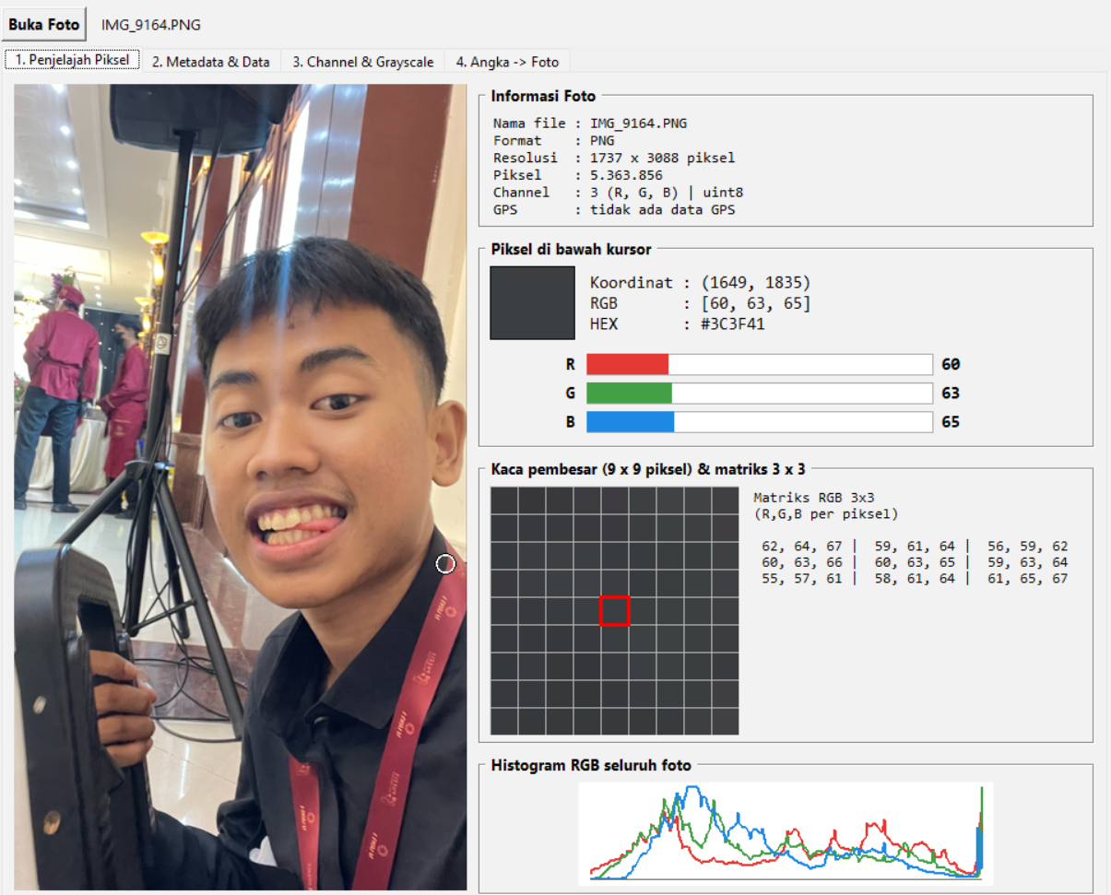
Gambar 1. Tab 1 (Penjelajah Piksel): nilai RGB, HEX, kaca pembesar, matriks 3×3, dan histogram
Konversi HEX dapat diperiksa: 60 = 3C, 63 = 3F, dan 65 = 41 dalam heksadesimal, sehingga #3C3F41 adalah warna yang sama dengan [60, 63, 65]. Matriks 3×3 di sekitar piksel tersebut:
Tabel 7. Matriks RGB 3×3 di sekitar piksel (1649, 1835)
62, 64, 67 | 59, 61, 64 | 56, 59, 62
60, 63, 66 | 60, 63, 65 | 59, 63, 64
55, 57, 61 | 58, 61, 64 | 61, 65, 67
Sel berwarna kuning adalah piksel pusat [60, 63, 65]. Kedelapan tetangganya bernilai mirip, menandakan area yang seragam dan gelap. Histogram pada Gambar 1 menunjukkan sebaran jumlah piksel untuk setiap nilai 0 sampai 255, dengan lonjakan di ujung kanan (mendekati 255) yang menandakan banyak piksel sangat terang.

4.3 Channel dan Grayscale
Setiap channel sebenarnya adalah matriks tersendiri berukuran sama dengan foto. Tiga matriks itu ditumpuk menjadi foto berwarna. Pada Tab 3, dua channel dinolkan sehingga tersisa satu warna, dan grayscale menyatukan tiga angka menjadi satu angka per piksel (Gambar 2).
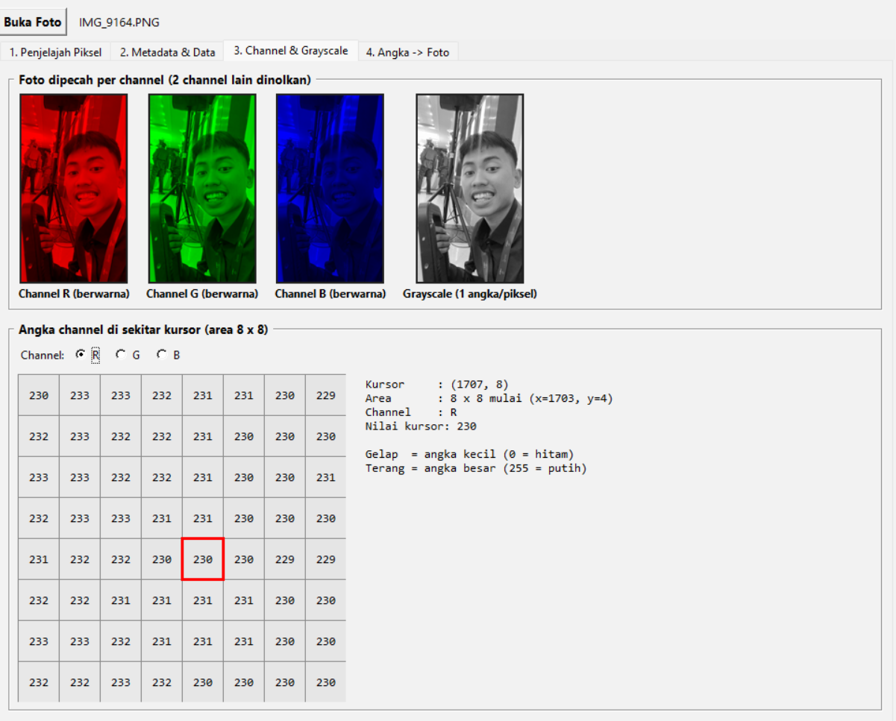
Gambar 2. Tab 3: foto per channel, grayscale, dan angka channel R di area 8×8
Kotak angka 8×8 pada Gambar 2 memperlihatkan nilai channel R di sekitar kursor (1707, 8). Nilainya berkisar 229 sampai 233 (nilai kursor 230). Angka sebesar itu sangat dekat dengan 255, sehingga area tersebut tampak terang, sesuai aturan bahwa angka kecil berarti gelap dan angka besar berarti terang.
Contoh perhitungan grayscale pada piksel tengah [177, 122, 91]: 0,299 × 177 + 0,587 × 122 + 0,114 × 91 = 134,9, yang dipotong menjadi 134 (uint8). Hasil aplikasi menunjukkan angka yang sama, sehingga rumus terbukti dijalankan pada seluruh piksel.

4.4 Angka Menjadi Foto
Bukti dua arah dilengkapi dengan membuat gambar dari angka. Pada Tab 4, larik angka diubah lalu ditampilkan kembali (Gambar 3).
 | 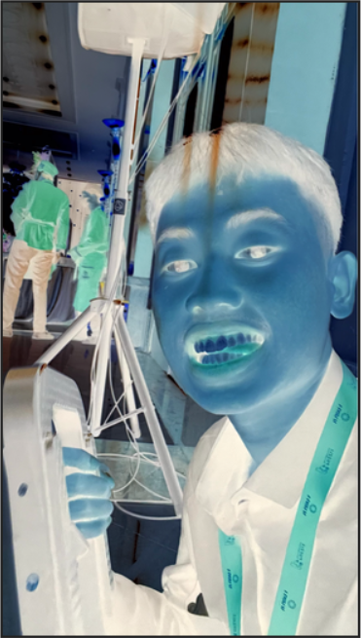 | 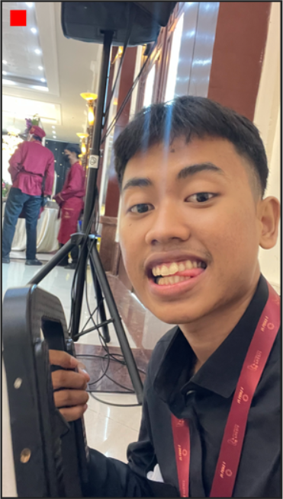
(a) Foto asli | (b) Negatif | (c) Kotak merah
Gambar 3. Foto asli dan hasil perubahan angkanya
- Foto asli: np.array(foto) menghasilkan matriks angka 0 sampai 255.
- Negatif: setiap angka dibalik dengan 255 - angka. Putih (255) menjadi hitam (0) dan sebaliknya, seperti negatif film zaman dulu. Gambar langsung berubah, padahal yang diubah hanya angkanya.
- Kotak merah: area 100 × 100 piksel (baris 50 sampai 149, kolom 50 sampai 149) dipaksa bernilai [255, 0, 0]. Kotak merah muncul tepat di posisi tersebut.

Gambar juga dapat dibuat dari nol, tanpa kamera, hanya dari enam angka yang ditulis sendiri (Gambar 4). Larik berukuran (2, 3, 3) menghasilkan 6 piksel: baris pertama merah, hijau, biru; baris kedua kuning, putih, hitam. Gambar diperbesar dengan metode NEAREST agar setiap piksel terlihat sebagai kotak.
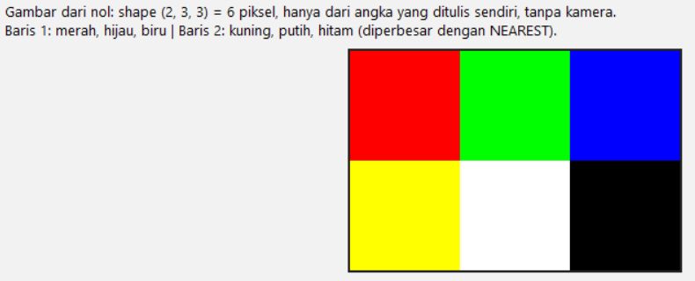
Gambar 4. Gambar 6 piksel yang dibuat dari angka tulisan sendiri
Terakhir, larik angka foto disimpan menjadi PNG, dibaca ulang, lalu dibandingkan dengan larik awal (Gambar 5). Hasilnya True: kedua larik identik. Karena PNG bersifat lossless, tidak ada satu angka pun yang berubah.
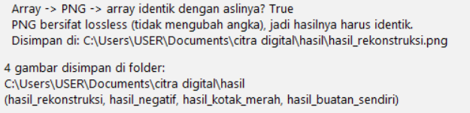
Gambar 5. Hasil uji rekonstruksi PNG dan penyimpanan hasil ke folder hasil/

4.5 Byte Mentah File
Bahkan file di disk hanyalah deretan angka. Enam belas byte pertama file IMG_9164.PNG adalah:
Desimal : [137, 80, 78, 71, 13, 10, 26, 10, 0, 0, 0, 13, 73, 72, 68, 82]
Heksadesimal: 89 50 4E 47 0D 0A 1A 0A 00 00 00 0D 49 48 44 52

Empat byte pertama (89 50 4E 47) adalah "tanda tangan" file PNG: byte 0x89 diikuti huruf P, N, G dalam kode ASCII (80, 78, 71). Dengan tanda ini sebuah program mengenali bahwa file tersebut adalah PNG.

5. Rangkuman Bukti
Tabel 8. Rangkuman bukti bahwa foto adalah angka
No | Bukti | Yang teramati | Artinya
1 | Foto dibaca sebagai larik | np.array(foto) menghasilkan shape (3088, 1737, 3) bertipe uint8 | Foto adalah matriks angka 0 sampai 255
2 | Setiap piksel punya nilai | Piksel (1649, 1835) = [60, 63, 65]; piksel tengah = [177, 122, 91] | Warna adalah kombinasi tiga angka
3 | Terang dan gelap = besar dan kecilnya angka | Area terang bernilai sekitar 230; area gelap sekitar 60 | Kecerahan ditentukan oleh angka
4 | Mengubah angka mengubah gambar | 255 - angka menghasilkan negatif; area 100×100 diisi [255, 0, 0] menghasilkan kotak merah | Gambar bergantung penuh pada angkanya
5 | Gambar dibuat dari nol | Larik (2, 3, 3) = 6 piksel menjadi gambar enam warna | Tanpa kamera pun gambar bisa lahir dari angka
6 | Angka menjadi foto kembali | Larik → PNG → larik: np.array_equal = True | Foto dan angka identik (lossless)
7 | File pun berupa angka | Byte awal 89 50 4E 47 ... (tanda tangan PNG) | File di disk adalah deretan byte

6. Kesimpulan
- Foto digital adalah matriks angka. Foto uji berukuran 1737 × 3088 piksel menjadi larik berbentuk (3088, 1737, 3) dengan nilai 0 sampai 255.
- Setiap piksel dinyatakan oleh tiga angka (R, G, B). Angka kecil menghasilkan warna gelap dan angka besar menghasilkan warna terang.
- Channel R, G, B dan grayscale hanyalah matriks angka yang berbeda hasil dari foto yang sama.
- Mengubah angka secara langsung mengubah gambar (negatif dan kotak merah), dan gambar bisa dibuat dari angka tulisan sendiri.
- Foto dapat diubah menjadi angka dan dikembalikan menjadi foto tanpa kehilangan informasi, terbukti identik pada format PNG yang lossless.
Jadi: Foto = Piksel = Angka RGB (0 sampai 255) = Array NumPy.

Lampiran: Potongan Kode Kunci
from PIL import Image
import numpy as np

foto = Image.open("IMG_9164.PNG")
data = np.array(foto.convert("RGB")) # foto -> angka
print(data.shape, data.dtype) # (3088, 1737, 3) uint8

r, g, b = data[1544, 868] # satu piksel (baris, kolom)

R, G, B = data[..., 0], data[..., 1], data[..., 2]
gray = (0.299 * R + 0.587 * G + 0.114 * B).astype(np.uint8)

negatif = 255 - data # ubah angka -> gambar berubah
Image.fromarray(negatif).save("hasil_negatif.png")

Image.fromarray(data).save("hasil_rekonstruksi.png")
baca = np.array(Image.open("hasil_rekonstruksi.png"))
print(np.array_equal(baca, data)) # True

